

**О внесении изменения в постановление акимата Западно-Казахстанской области от 23 июня 2015 года № 148 "Об утверждении регламентов государственных услуг, оказываемых местными исполнительными органами в сфере дошкольного воспитания и обучения по Западно-Казахстанской области"**

***Утративший силу***

Постановление акимата Западно-Казахстанской области от 1 марта 2016 года № 55. Зарегистрировано Департаментом юстиции Западно-Казахстанской области 1 апреля 2016 года № 4315. Утратило силу постановлением акимата Западно-Казахстанской области от 1 июня 2020 года № 120

      Сноска. Утратило силу постановлением акимата Западно-Казахстанской области от 01.06.2020 № 120 (вводится в действие со дня первого официального опубликования).  
      Примечание РЦПИ.  
В тексте документа сохранена пунктуация и орфография оригинала.  
      Руководствуясь Законами Республики Казахстан от 23 января 2001 года "О местном государственном управлении и самоуправлении в Республике Казахстан", от 15 апреля 2013 года "О государственных услугах", акимат Западно-Казахстанской области **ПОСТАНОВЛЯЕТ**:  
      1. Внести в постановление акимата Западно-Казахстанской области от 23 июня 2015 года №148 "Об утверждении регламентов государственных услуг, оказываемых местными исполнительными органами в сфере дошкольного воспитания и обучения по Западно-Казахстанской области" (зарегистрированное в Реестре государственной регистрации нормативных правовых актов под №3963, опубликованное от 29 августа 2015 года в газетах "Орал өңірі" и "Приуралье") следующее изменение:  
      регламент государственной услуги "Постановка на очередь детей дошкольного возраста (до 7 лет) для направления в детские дошкольные организации", утвержденный указанным постановлением, изложить в новой редакции согласно приложению к настоящему постановлению.  
      2. Государственному учреждению "Управление образования Западно-Казахстанской области" (Мынбаева А.А.) обеспечить государственную регистрацию данного постановления в органах юстиции, его официальную публикацию в средствах массовой информации и информационно-правовой системе "Әділет".   
      3. Контроль за исполнением данного постановления возложить на заместителя акима Западно-Казахстанской области Макена Б.М.  
      4. Настоящее постановление вводится в действие по истечении десяти календарных дней после дня первого официального опубликования.

|  |  |
| --- | --- |
| *Аким области* | *Н.Ногаев* |

|  |  |
| --- | --- |
|  | Приложение к постановлению акимата Западно-Казахстанской области от 1 марта 2016 года №55 |
|  | Утвержден постановлением акимата Западно-Казахстанской области от 23 июня 2015 года № 148 |

**Регламент государственной услуги**  
**"Постановка на очередь детей дошкольного возраста (до 7 лет) для направления**  
**в детские дошкольные организации"**

**1. Общие положения**

      1. Государственная услуга "Постановка на очередь детей дошкольного возраста (до 7 лет) для направления в детские дошкольные организации" (далее – государственная услуга).  
      Государственная услуга оказывается местными исполнительными органами города областного значения, района, акимами поселка, села, сельского округа (далее – услугодатель), на основании стандарта государственной услуги "Постановка на очередь детей дошкольного возраста (до 7 лет) для направления в детские дошкольные организации", утвержденного приказом Министра образования и науки Республики Казахстан от 7 апреля 2015 года №172 "Об утверждении стандартов государственных услуг, оказываемых местными исполнительными органами в сфере дошкольного воспитания и обучения" (зарегистрированный в органах юстиции Республики Казахстан 8 мая 2015 года №10981) (далее - стандарт).  
      Прием заявлений и выдача результатов оказания государственной услуги осуществляются через:  
      1) канцелярию услугодателя;  
      2) некоммерческое акционерное общество "Государственная корпорация "Правительство для граждан" (далее – Государственная корпорация);  
      3) веб-портал "электронного правительства": www.egov.kz (далее – портал).  
      Государственная услуга оказывается физическим лицам (далее – услугополучатель) бесплатно.  
      Согласно пункту 7 стандарта право получения первоочередного места имеют:  
      1) дети, законные представители которых являются инвалидами;  
      2) дети, оставшиеся без попечения родителей;  
      3) дети-сироты;  
      4) дети из многодетных семей;  
      5) дети военнослужащих, в том числе тех, которые погибли, умерли или пропали без вести во время прохождения службы;  
      6) дети работников специальных государственных органов, в том числе тех, которые погибли, умерли или пропали без вести во время прохождения службы.  
      2. Форма оказания государственной услуги: электронная (полностью автоматизированная) и (или) бумажная.  
      3. Результатом оказания государственной услуги являются выдача уведомления о постановке на очередь (в произвольной форме) с указанием номера очередности (далее-направление), либо при наличии места - выдача направления в дошкольную организацию по форме согласно приложению 1 к стандарту (далее-уведомление).  
      В случае предоставления услугополучателем неполного пакета документов согласно пункту 9 стандарта, работник Государственной корпорации отказывает в приеме документов и выдает расписку об отказе в приеме заявления по форме согласно приложению 3 к стандарту.

**2. Описание порядка действий структурных подразделений (работников)**  
**услугодателя в процессе оказания государственной услуги**

      4. Основанием для начала действия по оказанию государственной услуги является предоставление необходимых документов, указанных в пункту 9 стандарта.   
      5. Содержание каждой процедуры (действия), входящей в состав процесса оказания государственной услуги, длительность его выполнения:  
      1) работник канцелярии услугодателя с момента подачи необходимых документов в течение 5 (пяти) минут осуществляет их прием, регистрацию и направляет на резолюцию руководителю услугодателя;  
      2) руководитель услугодателя в течение 5 (пяти) минут накладывает резолюцию и направляет документы ответственному исполнителю услугодателя;  
      3) ответственный исполнитель услугодателя в течение 10 (десяти) минут рассматривает поступившие документы, готовит уведомление, направление и направляет на подпись руководителю услугодателя;  
      4) руководитель услугодателя в течение 5 (пяти) минут подписывает уведомление, направление и направляет в канцелярию;  
      5) работник канцелярии услугодателя в течение 5 (пяти) минут выдает результат государственной услуги услугополучателю.  
      6. Результат процедуры (действия) по оказанию государственной услуги, который служит основанием для начала выполнения следующей процедуры (действия):  
      1) принятие работником канцелярии у услугополучателя документов и передача их руководителю услугодателя;  
      2) назначение руководителем услугодателя ответственного исполнителя услугодателя и направление ему документов услугополучателя;  
      3) подготовка ответственным исполнителем услугодателя уведомления, направления;  
      4) подписание руководителем услугодателя уведомления, направления;  
      5) выдача результата государственной услуги услугополучателю работником канцелярии услугодателя.

**3. Описание порядка взаимодействия структурных подразделений (работников)**  
**услугодателя в процессе оказания государственной услуги**

      7. Перечень структурных подразделений (работников) услугодателя, которые участвуют в процессе оказания государственной услуги:  
      1) работник канцелярии услугодателя;  
      2) руководитель услугодателя;  
      3) ответственный исполнитель услугодателя.  
      8. Подробное описание последовательности процедур (действия), взаимодействий структурных подразделений работников) услугодателя в процессе оказания государственной услуги, а также описание порядка взаимодействия с иными услугодателями и порядка использования информационных систем в процессе оказания государственной услуги отражается в справочнике бизнес-процессов оказания государственной услуги согласно приложению 1 к настоящему регламенту "Постановка на очередь детей дошкольного возраста (до 7 лет) для направления в детские дошкольные организации".

**4. Описание порядка взаимодействия с Государственной корпорацией и (или) иными**  
**услугодателями, а также порядка использования информационных систем в процессе**  
**оказания государственной услуги**

      9. Описание порядка обращения в Государственной корпорации и (или) к иным услугодателям, длительность обработки запроса услугополучателя:  
      1) услугополучатель подает необходимые документы и заявление работнику Государственной корпорации согласно приложению 1 стандарта, которое осуществляется в операционном зале посредством "безбарьерного" обслуживания путем электронной очереди (в течение 1 минуты);  
      2) процесс 1 – ввод работником Государственной корпорации в Автоматизированное рабочее место Интегрированного информационной системы Государственной корпорации (далее – АРМ ИИС Государственной корпорации) логина и пароля (процесс авторизации) для оказания государственной услуги (в течение 1 минуты);  
      3) процесс 2 – выбор работником Государственной корпорации государственной услуги, вывод на экран формы запроса для оказания государственной услуги и ввод работником Государственной корпорации данных услугополучателя или данных по доверенности представителя услугополучателя (при нотариально удостоверенной доверенности, при ином удостоверении доверенности-данные доверенности не заполняются) (в течение 1 минуты);  
      4) процесс 3 – направление запроса через шлюз электронного правительства (далее – ШЭП) в государственную базу данных физических лиц (далее - ГБД ФЛ) о данных услугополучателя, а также в Единой нотариальной информационной системе (далее - ЕНИС) – о данных доверенности представителя услугополучателя (в течение 1 минуты);  
      5) условие 1 – проверка наличия данных услугополучателя в ГБД ФЛ, данных доверенности в ЕНИС (в течение 1 минуты);  
      6) процесс 4 – формирование сообщения о невозможности получения данных в связи с отсутствием данных услугополучателя в ГБД ФЛ или данных доверенности в ЕНИС (в течение 1 минуты);  
      7) процесс 5 - направление электронного документа (запроса услугополучателя) удостоверенного (подписанного) ЭЦП работником Государственной корпорации через ШЭП в автоматизированное рабочее место регионального шлюза электронного правительства (далее - АРМ РШЭП) (в течение 1 минуты).  
      10. Описание процесса получения результата оказания государственной услуги через Государственную корпорацию с указанием длительности каждой процедуры (действия):  
      1) процесс 6 – регистрация электронного документа в АРМ РШЭП (в течение 2 минут);  
      2) условие 2 – проверка (обработка) услугодателем соответствия приложенных услугополучателем документов, указанных в стандарте, которые является основанием для оказания государственной услуги (в течение 2 минут);  
      3) процесс 7 - формирование сообщения об отказе в запрашиваемой государственной услуге в связи с имеющимися нарушениями в документах услугополучателя (в течение 2 минут);  
      4) процесс 8 – получение услугополучателем через работника Государственной корпорации результата государственной услуги сформированной АРМ РШЭП (в течение 2 минут).  
      Диаграмма функционального взаимодействия информационных систем, задействованных при оказании государственной услуги через Государственную корпорацию, приведена в приложении 2 настоящего регламента.  
      11. Описание порядка обращения и последовательности процедур (действий) услугодателя и услугополучателя при оказании государственной услуги через портал:  
      1) услугополучатель осуществляет регистрацию на портале с помощью индивидуального идентификационного номера (далее – ИИН) и пароля (осуществляется для незарегистрированных услугополучателей на портале);  
      2) процесс 1 – процесс ввода услугополучателем ИИН и пароля (процесс авторизации) на портале для получения государственной услуги;  
      3) условие 1 – проверка на портале подлинности данных о зарегистрированном услугополучателе через ИИН и пароль;  
      4) процесс 2 – формирование порталом сообщения об отказе в авторизации в связи с имеющимися нарушениями в данных услугополучателя;  
      5) процесс 3 – выбор услугополучателем государственной услуги, указанной в настоящей государственной услуге, вывод на экран формы запроса для оказания государственной услуги и заполнение услугополучателем формы (ввод данных) с учетом ее структуры и форматных требований, прикрепление к форме запроса необходимых копий документов в электронном виде указанные в пункте 9 стандарта, а также выбор услугополучателем регистрационного свидетельства ЭЦП для удостоверения (подписания) запроса;  
      6) условие 2 – проверка на портале срока действия регистрационного свидетельства ЭЦП и отсутствия в списке отозванных (аннулированных) регистрационных свидетельств, а также соответствия идентификационных данных (между ИИН, указанным в запросе и ИИН, указанным в регистрационном свидетельстве ЭЦП);  
      7) процесс 4 – формирование сообщения об отказе в запрашиваемой государственной услуге в связи с не подтверждением подлинности ЭЦП услугополучателя;  
      8) процесс 5 – направление электронного документа (запроса услугополучателя) удостоверенного (подписанного) ЭЦП услугополучателя через ШЭП в АРМ РШЭП для обработки запроса услугодателем;   
      9) условие 3 – проверка услугодателем соответствия приложенных услугополучателем документов, указанных в пункте 9 стандарта, которые являются основаниям для оказания государственной услуги;  
      10) процесс 6 - формирование сообщения об отказе в запрашиваемой государственной услуге в связи с имеющимися нарушениями в документах услугополучателя;  
      11) процесс 7 – получение услугополучателем результата государственной услуги (уведомление в форме электронного документа), сформированный порталом. Результат оказания государственной услуги направляется услугополучателю в "личный кабинет" в форме электронного документа, удостоверенного ЭЦП уполномоченного лица услугодателя.  
      Диаграмма функционального взаимодействия информационных систем, задействованных при оказании государственной услуги через портал, приведена в приложении 3 к настоящему регламенту.  
      12. Обжалование решений, действий (бездействия) услугодателя и (или) их должностных лиц, по вопросам оказания государственных услуг осуществляется в соответствии с разделом 3 стандарта.

|  |  |
| --- | --- |
|  | Приложение 1 к регламенту государственной услуги "Постановка на очередь детей дошкольного возраста (до 7 лет) для направления в детские дошкольные организации" |

**Справочник бизнес-процессов оказания государственной услуги**  
**"Постановка на очередь детей дошкольного возраста (до 7 лет) для направления**  
**в детские дошкольные организации"**

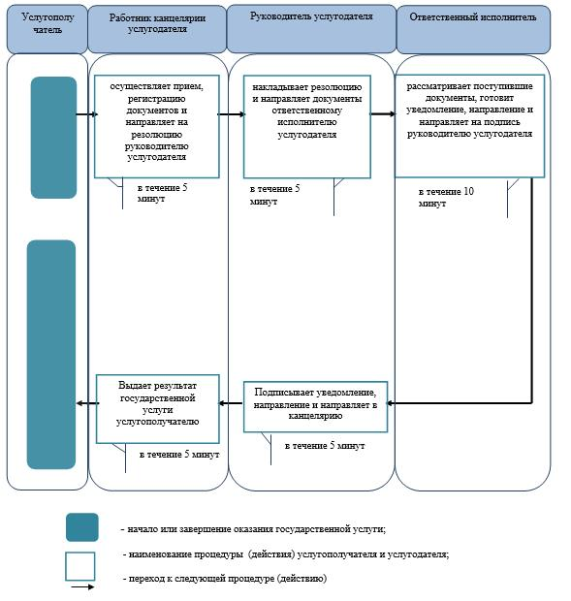

|  |  |
| --- | --- |
|  | Приложение 2 к регламенту государственной услуги "Постановка на очередь детей дошкольного возраста (до 7 лет) для направления в детские дошкольные организации" |

**Диаграмма функциональных взаимодействии информационных систем,**  
**задействованных в оказании государственной услуги через**  
**Государственную корпорацию**

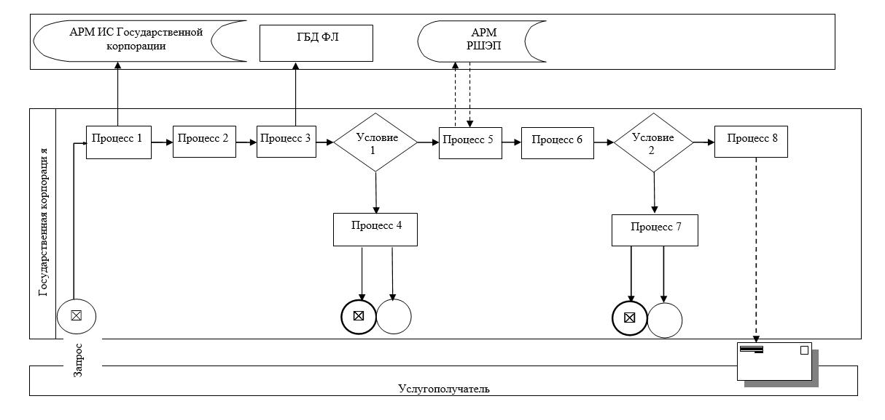

|  |  |
| --- | --- |
|  | Приложение 3 к регламенту государственной услуги "Постановка на очередь детей дошкольного возраста (до 7 лет) для направления в детские дошкольные организации" |

**Диаграмма функционального взаимодействия при оказании электронной государственной услуги через портал**

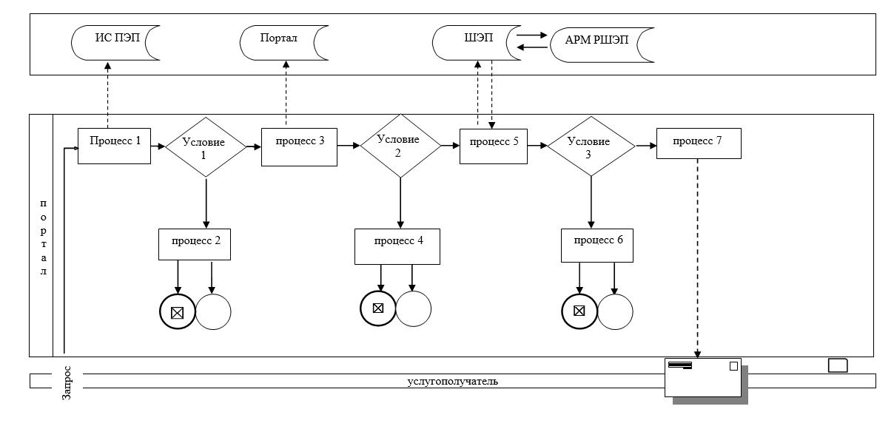

© 2012. РГП на ПХВ «Институт законодательства и правовой информации Республики Казахстан» Министерства юстиции Республики Казахстан